ПРОЦЕДУРА РЕЄСТРАЦІЇ НА НМТ

Реєстрація для участі в національному мультипредметному тесті триватиме з 3 квітня до 3 травня.
Український центр оцінювання якості освіти забезпечить її в безпаперовій формі. Спеціальний сервіс активується на цьому вебсайті одночасно з початком реєстрації.
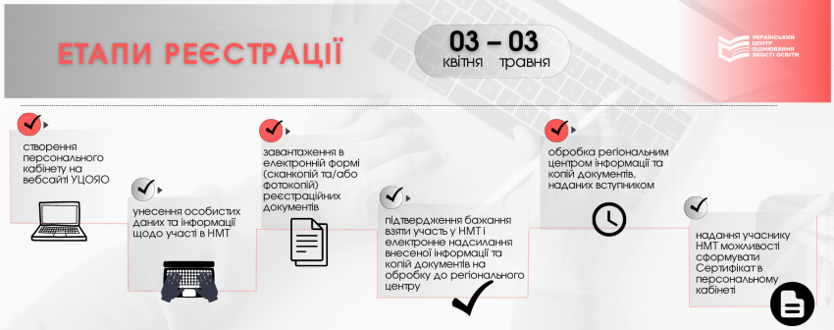
Щоб зареєструватися для участі в НМТ, вступнику / вступниці потрібно самостійно створити персональний кабінет на вебсайті УЦОЯО та виконати в ньому такі дії:
1) унести особисті дані (прізвище, ім’я, по батькові (за наявності), дату народження, дані документа, що посвідчує особу, реєстраційний номер облікової картки платника податків (за наявності), номери контактних телефонів та адресу електронної пошти, категорію випускник поточного року або випускник минулих років) й інформацію щодо участі в НМТ.
Обов’язковим етапом під час заповнення реєстраційної форми є вибір із запропонованих переліків навчального предмета додаткового блоку, з якого вступник / вступниця бажає пройти тестування, та населеного пункту в Україні або за кордоном, де він /вона перебуватиме в дні проведення НМТ, – цю інформацію буде використано для розподілу учасників за тимчасовими екзаменаційними центрами. Випускники поточного навчального року, крім цього, мають вибрати із переліку свій заклад освіти.
Зважте на те, що навчальні предмети, які увійшли до основного блоку НМТ, – українська мова та математика, – будуть автоматично зазначені в сервісі реєстрації, тож вступникові потрібно буде вибрати із запропонованого переліку лише один із предметів другого блоку НМТ. Вибрати кілька предметів додаткового блоку не можна, адже НМТ буде цілісним (складатиметься з двох блоків, до яких входитиме три предмети), відтак реєстрація для проходження тестування з меншої або більшої кількості предметів неможлива.
Після заповнення реєстраційної форми необхідно буде підтвердити зазначені дані.
2) завантажити сканкопії та/або фотокопії реєстраційних документів:
- паспортного документа або іншого документа, що посвідчує особу, на підставі якого здійснюється реєстрація для участі в НМТ;
- документа, що підтверджує інформацію про освіту: довідки з місця навчання, яка підтверджує, що особа завершує здобуття повної загальної середньої освіти у 2023 році (для цьогорічних випускників), або свідоцтва про повну загальну середню освіту (для випускників минулих років);
- документа, що підтверджує внесену інформацію про реєстраційний номер облікової картки платника податків (РНОКПП): картки платника податків або паспорта громадянина України, до якого внесено дані про РНОКПП.
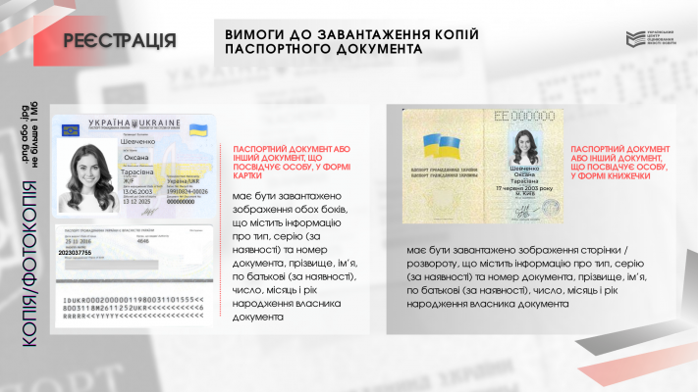

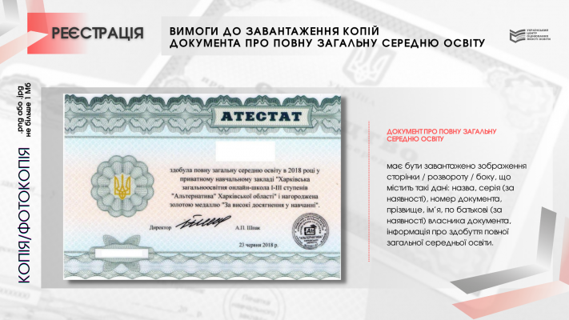

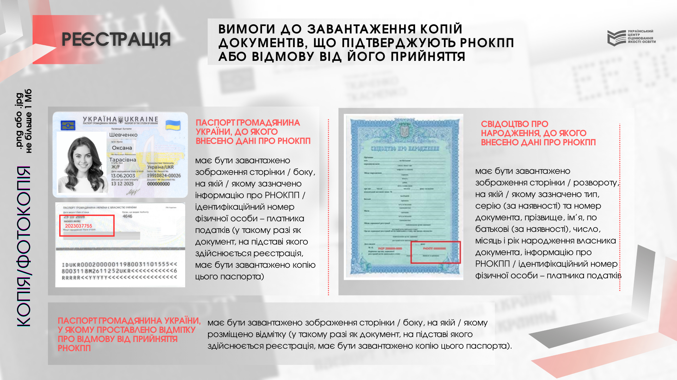

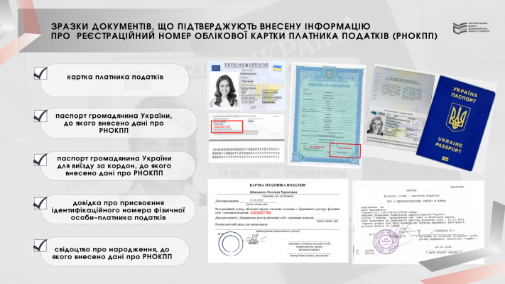

Інформаційні матеріали щодо реєстрації можна завантажити у форматі PDF.
За потреби додати копії:
- свідоцтва про зміну імені, та/або свідоцтва про шлюб, та/або свідоцтва про розірвання шлюбу (для осіб, у документах яких є розбіжності в персональних даних);
- медичного висновку про створення особливих (спеціальних) умов для проходження зовнішнього оцінювання за формою первинної облікової документації № 086-3/о «Медичний висновок про створення особливих (спеціальних) умов для проходження зовнішнього незалежного оцінювання», затвердженою наказом Міністерства освіти і науки України, Міністерства охорони здоров’я України від 29 серпня 2016 року № 1027/900 (для осіб з особливими освітніми потребами);
- нотаріально засвідченого перекладу українською мовою документів, наданих для реєстрації (для осіб, які подають документи, оформлені іноземною мовою);
- документа, що підтверджує причину невнесення інформації про РНОКПП;
- документа, що підтверджує причину, яка унеможливлює участь в основних сесіях НМТ.
Важливо! Кожна копія документа, яку потенційний учасник НМТ буде завантажувати в персональному кабінеті, повинна бути сканованою або сфотографованою копією його оригіналу у вигляді окремого файла у форматі .png або .jpg розміром не більше 1 Мб; зображення повинно бути чітким та повнорозмірним (без обрізань сторін документа); текст на зображенні має бути розбірливим і вільно читатися.
3) підтвердити бажання взяти участь у НМТ.
4) надіслати внесену інформацію та копії документів на обробку до регіонального центру.
За результатами обробки інформації та відповідних копій документів, наданих вступником / вступницею, регіональний центр приймає одне з таких рішень:
- підтвердити реєстрацію вступника для участі в НМТ;
- повідомити вступнику про потребу в доопрацюванні наданої ним інформації та/або копій документів;
- відмовити вступнику в реєстрації для участі в НМТ.
Для учасників НМТ, які вказали на потребу в проходженні НМТ під час додаткових сесій, після підтвердження реєстрації регіональний центр також приймає рішення про його допуск / недопуск до участі в додаткових сесіях НМТ.
5) сформувати Сертифікат НМТ 2023 року.
Підтвердженням факту реєстрації для участі в НМТ є Сертифікат. Його вступник / вступниця матиме змогу сформувати у своєму персональному кабінеті в разі підтвердження регіональним центром його /її реєстрації для участі в НМТ. Ця функція стане доступною не пізніше ніж через сім календарних днів із дня надсилання інформації на обробку.
Унесення змін до реєстраційних даних
Після надсилання інформації на обробку з 3 квітня до 7 травня в персональному кабінеті можна буде вносити зміни до інформації про:
- назву навчального предмета додаткового блоку, з якого вступник / вступниця бажає пройти тестування;
- населений пункт в Україні або за кордоном, де він / вона перебуватиме в дні проведення НМТ;
- потребу в проходженні НМТ під час додаткових сесій.
Вступники / вступниці , які мають намір пройти НМТ, але не можуть зареєструватися в установленому порядку, повинні в межах часу, відведеного для реєстрації, особисто звернутися до відповідного регіонального центру за місцем проживання (перебування).
У разі потреби за консультацією та/або технічною допомогою з питань реєстрації вступник / вступниця може звернутися до пункту реєстрації.
МЕРЕЖА ПУНКТІВ РЕЄСТРАЦІЇ
Львівська область
Національний університет  «Львівська політехніка» | вул. Карпінського, 2/4,  І навч. корпус, каб. 302,  м. Львів | (032) 2582406 | Шуляр Зоряна  Януш Наталія  Грішина Таїсія | понеділок –  п’ятниця | 10.00 – 16.00  перерва 13.00 – 14.00

Відмова в реєстрації для участі в НМТ
Вступнику має бути відмовлено в реєстрації для участі в НМТ на підставі:
- надання недостовірної інформації;
- ненадання копій документів або надання копій документів, які не відповідають вимогам законодавства;
- неможливості створення особливих (спеціальних) умов для проходження НМТ, зазначених у медичному висновку.
У разі прийняття рішення про відмову вступнику / вступниці в реєстрації для участі в НМТ у його /її персональному кабінеті розмістять відповідне повідомлення із зазначенням причини відмови.

https://testportal.gov.ua/protsedura-reyestratsiyi-2/

